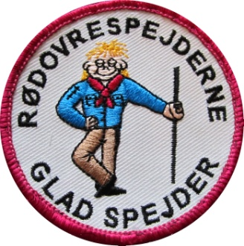
Udviklingsplan for Rødovrespejderne
2012 – 2014

Vi vil fastholde medlemstallet og aktivitetsniveauet
- Aktivitetsniveauet i forhold til børnene fastholdes
- Vi igangsætter ikke nogen PR-tiltag, men tager positivt imod nye medlemmer
- I forbindelse med administrative opgaver vurderes vigtighed og tidsforbrug kritisk i hver enkelt situation
- Hjemmesiden bruges aktivt i stedet for Quaax, som nu udkommer to gange om året

Flere ledere i 2012-2013
- Indgår i dialog med interesserede forældre om hjælp enten som ledere eller hjælpere til konkrete arrangementer
- Indgår i dialog med de største spejdere om evt. assistentopgaver i de mindre grene

Udvikling af hytten
- Forældrebestyrelse og hyttefond arbejder på en plan for videre udvikling af hytten
- Har fået nyt køkken som sponsorgave. Bliver monteret i 2012.

Gruppefællesskab
- Fælles maddage for alle grene ca. en gang om måneden, for at fremme kendskabet til hinanden og fornemmelsen af at være en del af en gruppe
- Fælles gruppe-weekend mindst en gang om året, ud over Bornholm Rundt og sommerlejren som også er for hele gruppen.

Kompetencer og opgaver i ledergruppen
- Fælles mødedage for henholdsvis mikro/mini og junior/spejder, for at give lederne mulighed for i fællesskab at opnå mere optimal forberedelse, sparring og gennemførelse af møderne.
- Ledermøde ca. en gang om måneden efter maddagene, så lederne så vidt muligt ikke skal bruge ekstra aftener på ordinære ledermøder. Der vil herudover være planlægningsaktiviteter i forbindelse med større arrangementer som Bornholm Rundt og Sommerlejr

Hyttejubilæum 2013
- Planlægning af hyttens 50 års jubilæum i 2013 går i gang i efteråret 2012.

